**Раскрытие идейно-художественного своеобразия антиутопий через другие виды искусства**

Москалева Нина Васильевна

Студентка (магистр) Ярославского государственного университета им. П.Г. Демидова, Ярославль, Россия

Человечество всегда стремилось к идеальному обществу. Так зародились утопии, которые в полной мере могли отразить идеальную картину того мира, в котором люди никогда не смогут жить в рамках существующих реалий. Однако наряду с положительными аспектами всегда будут существовать отрицательные. Так утопические взгляды породили противоположные им антиутопические воззрения [Шишкина: 18].

Вследствие развития науки и технологий XX-XXI века появились новые формы искусства: кино, телевидение, компьютерная графика и многое другое. Возникновение новых видов искусства влечет за собой изменения в взаимоотношениях между уже имеющимися и теми, что только появляются в нашем обществе, а произведения конвертируются так, чтобы отвечать требованиям конкретной современности. Следовательно, важно понимать, как форма меняет оригинал, и насколько изменяется первоначальный идейный образ. Таким образом, важную роль при этом обретает проблема художественного взаимодействия различных видов искусства, что обуславливает **актуальность** данной работы. Более того, большинство классических произведений – в частности антиутопии – до сих пор являются актуальными, поскольку в них поднимаются темы, характерные для всех времен, особенно в рамках современных реалий. Яркими примерами являются взаимодействие литературы и кинематографии в процессе экранизации литературных произведений, а также адаптация литературных произведений в набирающие популярность графические романы [Кожевникова: 3].

**Новизна** исследования заключается в том, что впервые анализируется идейно-художественное своеобразие одних и тех же произведений разных видов искусства и жанров.

**Цель** данной работы: обосновать важность адаптирования художественных произведений на примере романа «451 градус по Фаренгейту» (художественный и графический романы Рея Брэдбери и Тима Гамильтона, кинофильм Франсуа Трюффо), а также продемонстрировать, как незначительные изменения могут полностью поменять смысл произведения на примере романа и кинофильма «О дивный новый мир».

В ходе исследования был разработан план анализа, который позволил нам сравнить произведения разных видов искусства (см. рис. 1). Поскольку задачей адаптированных произведений выступала именно максимально успешная передача ключевых составляющих романов, то именно через анализ нижеперечисленных компонентов мы смогли сделать выводы о полноте передачи всей смысловой нагрузки при адаптировании оригинальных произведений.

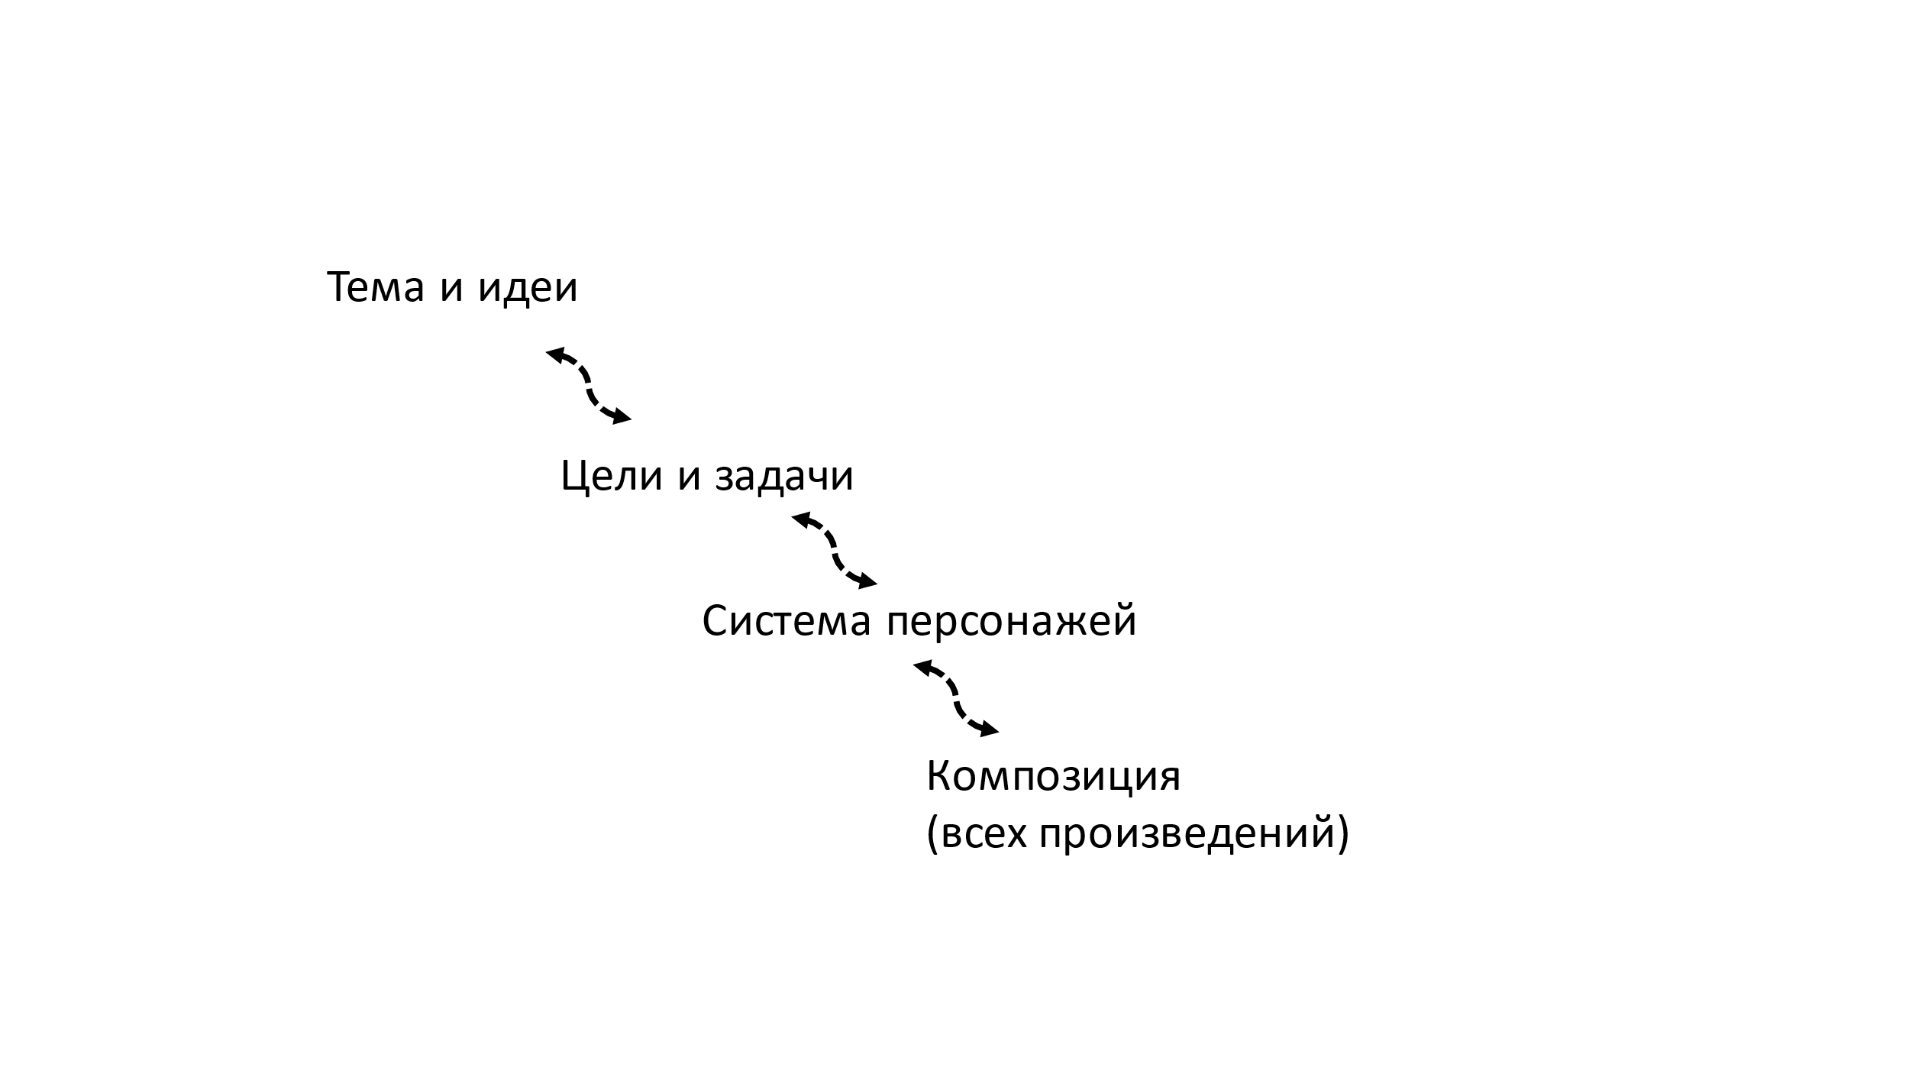

*Рисунок* 1 Схема сравнительного анализа произведений разного вида искусств

Мы проанализировали темы и идеи, цели и задачи оригинальных произведений для того, чтобы проследить, освещаются ли они в адаптациях, после чего мы сравнили системы персонажей и структуру анализируемых произведений для выявления несостыковок в развитии сюжета и отклонений персонажей от своих прототипов.

В результате исследования были сделаны следующие выводы:

Кинофильм «451 градус по Фаренгейту»:

- цели и задачи следуют задумке оригинала, темы и идеи находят свое отражение в поступках и диалогах персонажей;

- изменения в системе персонажей: отсутствует сюжетообразующий Фабер, который играл значительную роль в становлении главного героя; изменение возраста и роли главного женского персонажа Клариссы;

- структура кинофильма не в полной мере следует структуре художественного, выпуская или переставляя местами смысловые части оригинала (данную вольность мы объяснили авторским правом режиссера кинофильма).

Графический роман «451 градус по Фаренгейту»:

- все цели и задачи реализуются в произведении, темы и идеи полностью совпадают;

- системы персонажей полностью идентичны;

- структура графического романа с точностью соответствует структуре художественного.

Таким образом, главная мысль как графического романа, так и кинофильма передается посредством использования ключевых фрагментов, фраз и моментов содержания основного романа. Стиль автора не подвергается изменениям в графическом романе и отражает все своеобразие и полноту языка автора. Кинофильм содержит авторское новаторство и является другим видом искусства, отчего не в полной мере передает стиль Рея Брэдбери.

Роман и кинофильм «О дивный новый мир»:

- система персонажей не подверглась значительным изменениям (кроме добавления или изменения некоторых фамилий); все ключевые персонажи успешно смогли передать отведенные им «функции» и сыграть свою роль в повествовании;

- структура: все основополагающие сцены, как и сама хронология событий и смысловая нагрузка, с точностью передавали изначальные задумки Хаксли. Однако самоубийство главного персонажа в конце фильма было связана с потерей возлюбленной, что кардинально отличается от основной идеи романа, когда главный герой накладывает на себя руки, не в силах смириться в «идеальным» миром.

Таким образом, изменение финальной сцены, как и взаимоотношений между главными героями, полностью меняет основной замысел романа.

Итак, при сравнении трех произведений – «451 градус по Фаренгейту» – разных жанров и видов искусства наблюдается полное адаптирование графического романа и не полное соответствие кинофильма оригиналу. Однако незначительные изменения в кинофильме не влияют на основную идею Брэдбери. Так у всех людей разных возрастных категорий появилась возможность ознакомиться с философскими воззрениями автора через развлекательную форму повествования без потери ключевого смысла. Кинофильм «О дивный новый мир» полностью следует первоначальному сюжету, однако расхождения в концовке доказывают, как важно учитывать все детали при адаптировании, чтобы не изменить основную идею произведений.

**Литература**

1. Кожевникова Е.А. Книжный формат «графический роман» как инструмент управления чтением, 2022
2. Шишкина С. Г. Истоки и трансформации жанра литературной антиутопии в XX веке. Иваново: Федеральное агентство по образованию, 2009.